**关于举办2025年全国高等学校**

**“生产单元数字化技术”骨干教师技能培训班的通知**

各有关高等学校：

为了满足高等学校“新工科”背景下复合型师资团队建设的需要，教师通过培训了解产业和技术变革的现状，同时增强适应新产业发展的工程实践能力，更好地为数字化无人工厂升级改造、系统维护培养应用型与技能型人才服务，“天煌教仪”拟举办2025年全国高等学校“生产单元数字化技术”骨干教师技能培训班。

现将培训班有关事项通知如下：

**一、培训内容及形式：**

1.培训内容：

围绕世界职业院校技能大赛竞赛设备“THDPU-3B型 数字化生产单元应用实践系统”的设备组成及功能、组装调试、操作注意事项以及模拟实操任务书的解读等项目开展培训。

根据实操任务书要求，完成完成生产单元数字化改造方案设计、生产单元智能化集成、生产单元功能开发、生产单元信息化技术集成、生产单元运行生产、生产单元数据应用、生产单元改造方案自评估等工作任务。

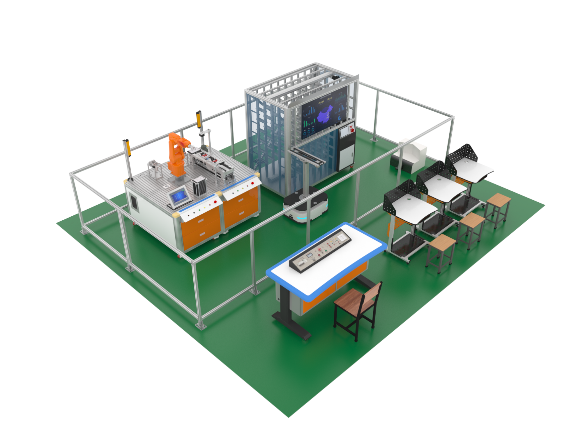

**THDPU-3B型 数字化生产单元应用实践系统**

数字化生产单元改造，包含了MES系统、SCADA系统、自动化控制系统、信息数据传输处理、机械传动、机构优化、运动控制、编程仿真、电气连接、通讯等。要培养出合格的工程技术技能人才，不仅要学习自动化技术、工业机器人技术相关知识，还需要学习工业软件、系统工程、产品设计、工艺规范、仿真与虚拟调试等相关知识。实现企业离散制造生产单元智能化、数字化生产，助力装备制造业的高质量发展。

结合当前最前沿的信息技术、人工智能AI技术、可编程控制器技术、传感器与智能检测技术、工业网络与组态技术、工业机器人技术、数字化生产线设计与仿真，以“生产单元数字化改造”为主题，为学校搭建一个培养工业网络方面的专业人才培训平台。通过引入数字化技术和智能化设备，对传统生产单元进行改造，使其具备更高的自动化、智能化、信息化和柔性化等特点。生产单元数字化改造可以使生产单元实现更高效、更智能、更柔性化的生产方式，提高生产效率和质量，促进先进制造的可持续发展。

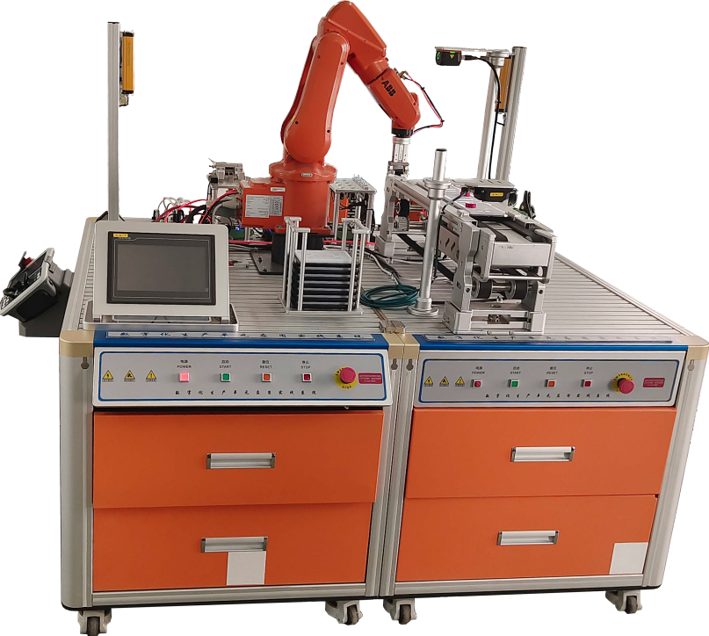

**数字化检测装配单元**

数字化检测装配单元包含六自由度工业机器人、装配检测模块、可自动伸缩输送线模块、暂存工位、托盘暂存模块、视觉检测模块、控制器、人机交互界面等，主要完成连接器的传输、装配、检测等流程，通过AMR自主移动机器人转接物料。

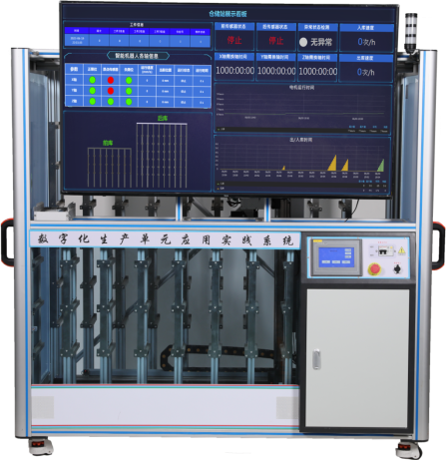

**智能仓储单元**

智能仓储单元包含立体库≥60库位的仓储货架、巷道式堆垛机、出入库输送线、传感器、控制器、人机交互界面等，仓储货架分为成品区、原料区等部分。出库流程：堆垛机根据收到信息自动把物料从相应的库位取出，堆垛机把物料搬运到进出料输送线，AMR自主移动机器人把物料取走。进库流程：AMR自主移动机器人把物料放到出入库输送线后，RFID读取物料信息，堆垛机根据收到信息自动把物料放到相应的库位上。

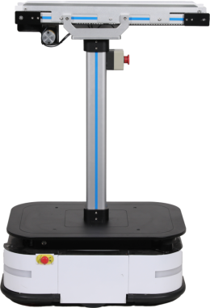

**AMR自主移动机器人**

AMR小车搭载双激光SLAM+二维码导航系统，基于环境自然特征建图和定位，无需轨道和地标，可自主定位和规划路径，自主行驶。视觉、激光、碰撞条、急停等多级防护，最大限度保障人员、设备、物料的安全。

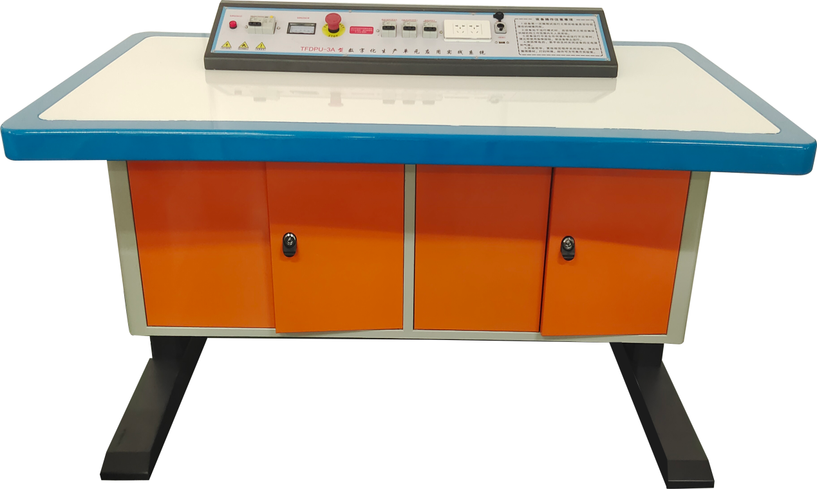

**总控系统**

控制台主要由电网电压指示、电源控制部分、急停按钮、电源指示灯等组成，主要完成各分站的电源控制和工作状态并协调各站运行，完成工业控制网络的集成。

2.培训形式：分专题报告、技术培训、设备培训、实操训练，理论授课与实操相结合。

**二、培训对象：**

全国高等学校“机械电子工程”、“自动化”、 “机电一体化技术”、“电气自动化”、“智能制造装备技术”、“智能制造技术”、“智能控制技术”、“智能机电技术”、“智能机器人技术”等相关专业课教师和实验指导教师，每个学校可报1～3人。

**三、时间、地点：**

第一期培训时间：2025年7月16日（周三）至7月22日（周二）,7月16日接站、报到，7月22日结业、送站。

第二期培训时间：2025年8月3日（周日）至8月9日（周六）,8月3日接站、报到，8月9日结业、送站。

报到及培训地点：浙江天煌科技实业有限公司

**注**：（1）请准备参加培训班的院校尽快报名，第一期报名截止日期2025年7月11日（周五），第二期报名截止日期2025年7月29日（周二）；

（2）报到当天，“天煌”将派人到机场、火车站及汽车站举牌接站；（3）交通安排：培训期间住宿酒店和培训地点之间有车辆接送。

**四、相关费用：**

（1）培训费（含实操耗材、教材资料和授课费等）：2450元/人；

（2）住宿统一安排，费用自理，住宿费：350元/间/天；

（3）餐饮统一安排，费用自理；

（4）往返路费自理；

（5）培训期间安排社会实践活动。

**浙江天煌科技实业有限公司收款账户信息如下：**

户名：浙江天煌科技实业有限公司

开票地址：杭州市西湖区三墩镇西园五路10号

开票电话：0571-85220319

开户行：中国工商银行杭州市浙大支行

账号：1202024609900009783

税号：913301007434663700

行号：102331002462

**五、报名方式：**

1.请参加培训的老师按要求填写《2025年全国高等学校“生产单元数字化技术”骨干教师技能培训班报名回执》（登录http：//www.tianhuang.cn下载），并发送到E-mail: skills@tianhuang.cn。

**六、联系方式：**

联系人：蒋老师（手机13750802785，微信同号）

联系电话：0571-89978037

http：//www.tianhuang.cn

地址：浙江省杭州市西湖区西湖科技园西园五路10号

**附件：2025年全国高等学校“生产单元数字化技术”骨干教师技能培训班报名回执**

**全国职业教育师资专业技能培训示范单位**

**浙江天煌科技实业有限公司**

**2025年6月13日**

**附件：2025年全国高等学校“生产单元数字化技术”骨干教师技能培训班**

**报名回执**

**(复印有效)**

|  |  |  |  |  |  |
| --- | --- | --- | --- | --- | --- |
| 学校名称及详细部门 |  | | | | |
| 通讯地址 |  | | | 邮政编码 |  |
| 培训人员1 | 姓 名 |  | 职 务 |  | |
| 性 别 |  | 民 族 |  | |
| 办公电话 |  | 手 机 |  | |
| 身份证号 |  | E-mail |  | |
| 培训人员2 | 姓 名 |  | 职 务 |  | |
| 性 别 |  | 民 族 |  | |
| 办公电话 |  | 手 机 |  | |
| 身份证号 |  | E-mail |  | |
| 培训人员3 | 姓 名 |  | 职 务 |  | |
| 性 别 |  | 民 族 |  | |
| 办公电话 |  | 手 机 |  | |
| 身份证号 |  | E-mail |  | |
| 住宿安排[画🗸确认] | （1）是否住宿：是 ( ) 否 ( )  （2）住宿形式：合住 ( ) 包房（单住）( )  说明：合住：即双人床房型，2个人合住，包房（单住）：即单人大床房型，1个人住。有其他要求请备注说明。 | | | | |
| 报到事宜 | ⑴ 到达日期： 月 日；同行人数：  ⑵ 航 班 号： ；起飞时间： 时 分；到达： 时 分  ⑶ 乘坐车次： ；到达站名： ；到站： 时 分 | | | | |
| 备 注 |  | | | | |

**本培训班报名回执，请登录http：//www.tianhuang.cn下载.**